Муниципальное казённое учреждение дополнительного образования
Детско-юношеская спортивная школа-интернат «Олимпиец»

МЕТОДИЧЕСКИЕ РЕКОМЕНДАЦИИ ПО ПРИМЕНЕНИЮ РАЗНОВИДНОСТЕЙ РАЗМИНКИ В ГРУППАХ НАЧАЛЬНОЙ ПОДГОТОВКИ КИОКУСИНКАЙ (КАРАТЭ)

Автор-составитель:
Латипова Э.А.

Инструктор-методист:
Шахбанова А.Н.

г. Кизилюрт

Различают следующие виды тренировочных занятий: общефизическая подготовка (ОФП), специальная физическая подготовка (СФП), подготовка техники, тактико-техническая подготовка.
Вне зависимости от вида каждое тренировочное занятие начинается с разминки. Необходимость разминки обуславливается, прежде всего, тем, что человеческие органы и системы обладают известной инертностью и не сразу начинают действовать на требуемом уровне. При этом для каждого органа и системы человека требуется специфическая, как по интенсивности, так и по продолжительности разминка.
Цель разминки заключается в том, чтобы, во-первых, "разогреть" мышцы (большинство травм на занятиях по каратэ происходит из-за того, что мышцы были недостаточно разогреты перед отработкой технических действий), а во – вторых, настроить организм на предстоящую работу.
Разминка включает ходьбу, бег, разнообразные упражнения на месте и в движении, которые предназначены для разогревания мышц шеи, плечевого пояса, туловища, ног. Начинают разминку, как правило, с головы, затем переходят к плечевому поясу, предплечьям, кистям, туловищу, тазовому поясу и ногам, прорабатывая все группы мышц и постепенно повышая интенсивность выполнения упражнений.
При проведении разминки целесообразно подбирать разнообразные комплексы упражнений для того, чтобы обучающиеся могли почувствовать на себе влияние тех или иных упражнений на различные группы мышц и затем могли бы самостоятельно использовать наиболее эффективные упражнения для подготовки организма к предстоящей работе на занятиях.
Развитие выносливости.
Выносливость — это способность противостоять физическому утомлению в процессе мышечной деятельности.
Рекомендуемые упражнения:
1. Прыжки через низкие препятствия толчком обеих ног, в быстром темпе.
2. Переход из положения, лёжа, в сед «высокий угол» и обратно, в темпе.
3. Из упора лёжа толчком ног - упор присев - прыжок вверх, в темпе.
4. Переход из смешанного виса, согнувшись сзади на гимнастической стенке, в вис, прогнувшись и обратно.
5. Переход из виса в вис «высокий угол» на гимнастической стенке.
6. Толчком наскочить в упор на брусья-отжимание - соскок и т.д., в темпе.
7. Выталкивание штанги (20% макс, веса) в темпе с подскоками, ноги врозь - ноги вместе.
8. Спурты 3 x 15 м.
9. Приседания со штангой (75% макс, веса).
Развитие гибкости.
Гибкость — это способность выполнять движения с большой амплитудой.
Рекомендуемые упражнения:
Прежде всего, для разогрева мышц необходимы вращательные и скручивающие упражнения. Это круговые движения головой, наклоны вверх-вниз, вправо-влево. Повороты головы в сторону. То же самое проделываем с кистями рук и стопами ног. Упершись руками в колени (ноги вместе), делаем круговые движения в одну, затем в другую стороны. Повторяем эти вращения, поставив ноги на ширину плеч.
1. Исходное положение (и. п.) - основная стойка у опоры. Махи прямой ногой в сторону, стремясь при каждом махе поднять ногу выше прежнего.
2. И. п. - в упоре стоя на одном колене, свободная нога в сторону. Махи отведенной ногой; то же, но круговые движения;
3. И. п. - стоя на краю скамьи (возвышения), ступни вместе, пружинистые наклоны вперед, как можно ниже.
4. И. п. - сесть, ноги скрестно, ладони положить на затылок. Пружинистые наклоны туловища вперед в максимальной амплитуде.
5. И.п.- сед в «барьерном шаге» (одна нога выпрямлена вперёд, другая согнута и отведена в сторону). Присоединение отведенной ноги к выпрямленной и возвращение в исходное положение.
6. И. п. - лежа на животе, взяться правой рукой за носок правой согнутой ноги. Пружинистые притягивания стопы к голове.
7. И. п. - «полушпагат» (одна нога согнута, другая выпрямлена назад, руки на полу, туловище прямо). Пружинистые наклоны туловища назад.
8. И. п. - основная стойка у гимнастической стенки (или любой другой опоры). Медленно скользя ступнями, одна нога вперед, другая назад, пружинисто покачивая прямым туловищем вверх-вниз, попытаться сесть в шпагат,
держась за опору.
9. И. п. - в широкой стойке, одна нога вперед, другая сзади, опираясь руками о пол, пружинисто покачивая телом вверх-вниз, постепенно телом разводя и выпрямляя ноги, сесть на шпагат, руки в стороны.
Развитие ловкости.
Ловкость — это физическое качество, выражающееся в способности учеников быстро и наилучшим образом решать двигательные задачи.
Как и в других современных видах спорта, так и в каратэ большое место занимает разминка. Выполняются все силовые упражнения, способствующие развитию ударов и блоков в каратэ. В особенности следует хорошо упражнять суставы.
Ниже приводится тот минимум упражнений, который нужно выполнить в течение занятия.
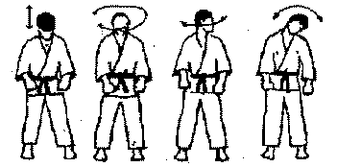

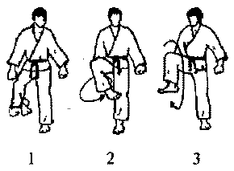

1. Выполнить вращательные движения стопой.
2. Вращения голени в горизонтальной плоскости.
3. Вращения голени в вертикальной плоскости.

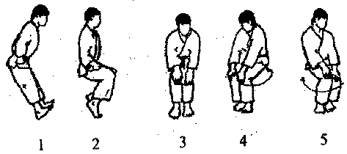

1,2. Приподняв стопы, выпрямить колени. Приподняв пятки, согнуть колени. Выполнить 10-20 раз.
3-5. Ноги вместе, согнуть в коленях, выполнить вращения.

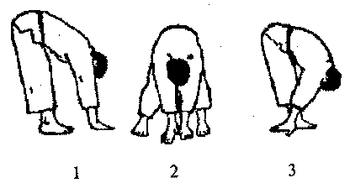

1-3. Выполнить наклоны вперед. Не отрывая ладони друг от друга, поднимать и опускать руки.
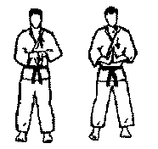

Выполнить вращения руками.

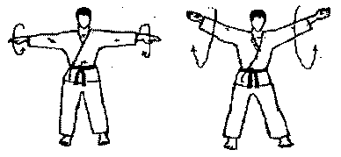

Вращения туловищем и поясницей.

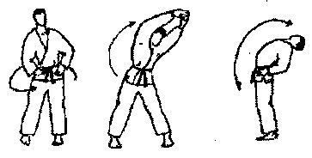

Следующие упражнения 1-4 выполнять медленно.
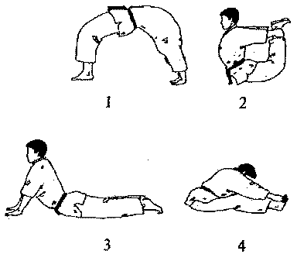

БЕГОВАЯ РАЗМИНКА - увеличивает кровоснабжение в организме, повышает активность мышц, повышает выносливость и развивает сердечно-сосудистую систему.
1. Разминочный бег
2. Коши (подушечки стопы)
3. Какато (пятки)
4. Сокуто (внешняя сторона стопы)
5. Ура-Сокуто (внутренняя сторона стопы)
6. Приставной шаг, со сменой сторон
7. Забегание, со сменой сторон
8. Переходим на шаг. Поднимание коленей ( к плечу, по диагонали, к лопаткам)
9. Гусиный шаг (вперед, правым и левым боком, спиной назад)
10. Прыжки вперед из положения приседа
11. Легкий бег. Выпрыгивания вверх
12. Прыжки друг через друга
13. Ускорения
РАСКРУТКА СУСТАВОВ – разогревает суставы и увеличивает их подвижность. Расположенный ниже комплекс упражнений построен по принципу - от мышц верхней части тела – к нижней.
1. Вращение глазами (вправо, влево).
Шейный отдел позвоночника:
2. Круговые движения головой (вправо, влево);
3. Повороты головой (вверх, вниз);
4. Повороты головой (вправо, влево);
5. Наклоны головой (к плечам).
Лучезапястные суставы:
6. Сжимания, разжимания кулаков;
7. Круговые движения кулаками;
8. Повороты кулаков (вверх, вниз);
9. Повороты кулаков (вправо, влево);
10. Кисти рук в замок. Вращения (вправо, влево).
Локтевые суставы: руки в стороны, локти на уровне плеч
11. Круговые движения предплечьями вбок (наружу, внутрь);
12. Круговые движения предплечьями перед собой (наружу, внутрь).
Плечевые суставы:
13. Круговые движения прямыми руками (вперед, назад);
14. Круговые движения прямыми руками в лицевой плоскости (вправо, влево).
Грудной отдел позвоночника:
15. Вращения плечевыми суставами (вперед, назад);
16. Круговые движения плечевым поясом (вправо, влево).
Поясничный отдел позвоночника:
17. Круговые движения корпусом (вправо, влево).
Тазобедренные суставы:
18. Вращения тазобедренными суставами (вправо, влево);
19. Круговые движения бедром (назад, вперед).
Коленные суставы:
20. Вращения коленными суставами в хэйсоку-дачи (вправо, влево);
21. Повороты коленными суставами в хэйсоку-дачи (вперед, назад, вправо, влево) с приседаниями ;
22. Вращения коленными суставами в хэйко-дачи (внутрь, наружу);
23. Сгибания в коленных суставах в хэйко-дачи (вперед, назад);
24. Сгибания в коленных суставах в хэйко-дачи по диагонали (вправо, влево);
25. Вращения коленных суставов в киба-дачи (внутрь, наружу);
26. Сгибания в коленных суставах в киба-дачи (вперед, назад);
27. Сведения, разведения коленей в кааба-дачи;
28. Круговые движения голенью (вправо, влево).
Голеностопные суставы:
29. Круговые движения стопой (вправо, влево);
30. Повороты стопой (вверх, вниз);
31. Повороты стопой (вправо, влево).

РАСТЯЖКА
Растяжка необходима для увеличения размаха движений в суставах. Чаще всего это относится к тазобедренному суставу и достижению «шпагата». Помимо этого, умеренное растяжение мышц усиливает их скоростные и силовые качества, поэтому любой комплекс силовой подготовки или беговых нагрузок полезно завершать упражнениями на растяжку.
Поясничный отдел позвоночника:
1. Наклоны корпуса (к левой, правой ноге, в середину);
2. Наклоны корпуса с поворотом (к левой, правой ноге);
3. Наклоны корпуса вперед (в хэйко, мусуби, ура мусуби, хэйсоку, коса дачи).

Тазобедренные суставы:
4. Фиксация в шико дачи.
Коленные и голеностопные суставы:
5. Присед на одной ноге, другая нога в сторону. Переходы с одной ноги на другую;
6. Присед на одной ноге, другая нога в сторону. Бедро в бок;
7. Присед на одной ноге, другая нога в сторону. Бедро вперед;
8. Лыжный шаг;
9. Лыжный шаг. Наклоны (руку завести за ногу);
10. Лыжный шаг. Провороты бедра (руки на полу).
Тазобедренные + коленные суставы:
11. Сейдза. Стопы наружу. Подъемы таза;
12. Колени в шпагат. Проворачивания тазобедренных суставов;
13. Сейдза. Нога согнута назад под углом 90. Наклоны корпусом (к прямой ноге, в середину, к коленному суставу согнутой ноги, лечь на спину). Фиксация корпуса (у прямой ноги, в середине, у коленного сустава согнутой ноги, на спине). Смена стороны.
14. Стопа на бедро. Покачивания коленного сустава к полу;
15. Стопа на бедро. Наклоны (вперед);
16. Прямые ноги вместе. Наклоны корпусом (вперед);
17. Положение “бабочка”. Покачивания коленных суставов к полу;
18. Положение “бабочка”. Наклоны
Поясничный отдел позвоночника + тазобедренные суставы:
19. Поперечный шпагат. Покачивания бедер к полу;
20. Поперечный шпагат. Повороты тазобедренных суставов (вправо, влево);
21. Сейдза. Прямые ноги в стороны. Наклоны корпусом к левой, правой ноге, в середину;
22. Ладони на щиколотке. Наклоны вперед;
23. Нога за ногу. Скручивания;
24. Сэйдза. Лечь на спину;
25. Стопы наружу. Лечь на спину;
26. Шпагаты (поперечный, продольный).
Маховые движения:
Плечевой пояс:
1. Махи прямыми руками (вверх, вниз, ножницы).
Тазобедренные суставы:
2. Махи поочередно правой и левой ногой (вперед, вбок, назад).
Упражнения, выполняемые в парах:
1. Обоюдный захват за плечи. Прогибания в плечах;
2. Обоюдный захват за запястья. Наклоны корпусом в бок;
3. Спина к спине. Наклоны;
4. Растяжка у стены с помощью партнера (мае > еко > уширо > еко > мае);
5. Обоюдный захват за плечи. Поперечный шпагат.
На полу:
6. Наклоны корпусом с помощью партнера (к левой, правой ноге, в середину);
7. Спина к спине, ноги вместе. Наклоны с помощью партнера;
8. Положение “бабочка”. Покачивания коленных суставов к полу с помощью партнера;
9. Упор изнутри стопами в голень. Наклоны с помощью партнера.

Истинное каратэ-до заключается в обыденной жизни. Тело и разум должны развиваться и совершенствоваться в духе гуманности. Человек всегда должен быть справедливым.

Гитин Фунакоси (1869-1957)

